**其它问题1.1**

**其他说明**

重点的内容采用黄色背景表示。

注释的内容采用绿色字体表示。

待定的内容采用灰色字体表示。

**1.基本内容**

开发分辨率为1280*720（横屏）（不需要屏幕翻转）//具有更加优秀的画面表现力和操作手感

需要适配全机型、考虑全面屏、ipx、锤子手机、ipad的特殊情况

小米8取的statusBarHeight值为40, iPhoneX真机上取的statusBarHeight值为44

UI采用widget组件适配

1. **其它内容**

其实微信小游戏平台已经有节奏天国类似的游戏

节奏天国拔胡子、节奏天国武术家

他们做工粗糙，玩家体验差，美工甚至背景音乐都是抄袭

小游戏平台的抄袭风气还是比较严重的，着实令人堪忧

这些可能的原因就是他们的制作周期比较短，同时也说明这种音乐小游戏对于我们来说其实是一个较大的挑战

因此关卡通过设计后大家一起讨论修改，最终根据容量选定3~4个关卡

或许我们需要将这些关卡连接起来？

或许可以做成纸剧场的形式？减少细节动画

1. **其它分析**

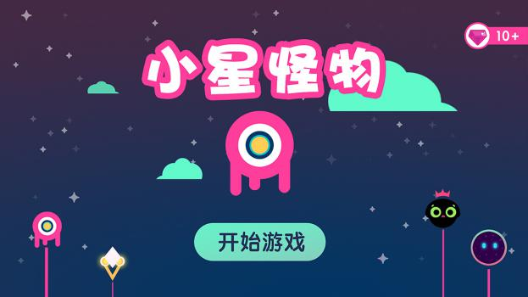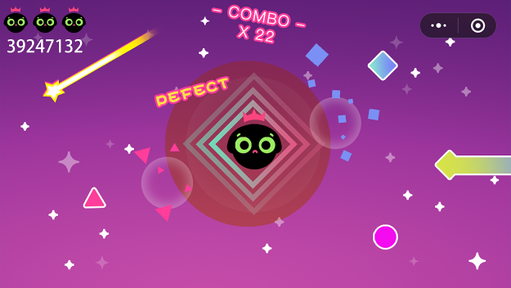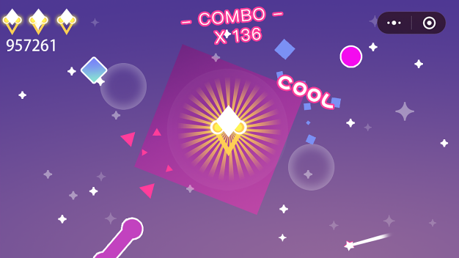 

小游戏 **小星怪物**

总体来说是一个美术风格独特，比较完善的一款节奏音乐游戏

那么它失败的原因？

我想是在于它的UI交互设计比较平庸，音乐节奏感不够强，打击点设置不合理

而且它的关卡设置和cd设置也存在较大的问题

关卡开始冗长而又无聊的平庸难度，如果不断敲击屏幕也可以击中每一个音符

不过它至少完成了较为完备的音游系统

一定吸取教训！！！